**איילת השחר – ניהול פרויקטים**

**מסמך אפיון**

ע"י טאק אפ – תמ"ך עבור עמותת איילת השחר

|  |  |  |  |
| --- | --- | --- | --- |
|  | נכתב ע"י | תאריך |  |
|  | נעמי אוסטרוב | 04/2017 |  |

שאלות פתוחות

|  |  |  |  |
| --- | --- | --- | --- |
| הערות | החלטה | שאלה | סעיף |
|  |  | כרגע, נקודת ההנחה היא שאין אפשרות להרשם דרך המערכת, האם נכון? | 2.1.3 |
|  |  | האם איש קשר יכול להיות גם מתנדב וגם מתעניין בפרויקט? | 2.2.6 |
|  |  | אלו שדות נוספים יש להציג בהוספת פרויקט? | 2.3 |
|  |  | האם השיבוץ בפרויקט הינו 1:1 (כלומר לכל מקום מצמידים מתנדב אחד)? | 2.3.9 |
|  |  | האם יהיה נח יותר לפרוס את כל המתעניינים בטבלה מוכנה מראש? | 2.3.9 |

**1. רקע**

עמותת איילת השחר הינה עמותה שמקיימת פעילויות שונות על מנת להנגיש נושאים שונים ביהדות לכלל ישראל. במסגרת העמותה מתקיימות פעילויות שונות במספר מישורים כמו מיזם חברותא, ופעילויות בקיבוצים ומושבים בהתאם ללוח השנה העברי.

הפרויקט נבחר לביצוע, הינו פרויקט הפעילויות לחגים ומועדי ישראל. פרויקט זה מקשר בין מניינים שונים ברחבי הארץ, במקומות הרחוקים ממרכזי יהדות , לבין מתנדבים אשר מוכנים להגיע למקומות אלו ולעזור ליהודים לחוש את החגים והמועדים, ולקיימם כראוי מבחינה הלכתית.

עבור כל פרויקט, השלב הראשוני הוא איסוף המתעניינים, כאשר נאספים פרטים שונים של מקומות ואנשים שיתכן ויהיו מעוניינים להצטרף לפרויקט. לאחר מכן מתקיימת פניה לכל המאגר שקיים ומתוכו מסוננות הפניות הרלוונטיות. בשלב הבא מקשרים בין מתנדבים המעוניינים להשתתף בפרויקט לבין המקומות שנרשמו לפרויקט.

המערכת נועדה לארגן את התהליך, להקים מאגר מסודר ממנו יוכלו לקבל את שמות המתנדבים, פרטי המעוניינים, העדפותיהם האישיות, וכן, לשבצם באופן מסודר.

כמו כן ניתן יהיה לשלוח מייל לתפוצה רחבה, ניוזלטר וכו'.

הפרויקט מתוכנן להיכתב ב web, מתוך התאמה לגדלי מסך שונים.

ישנם פיתוחים אופציונליים נוספים כמו שליחת ניוזלטר דרך המערכת, וכן מכתבים ועוד, במהלך הפיתוח יבחנו האפשרויות לפי מגבלות הזמן והתכולה.

1. **מסכים**
   1. מסך כניסה

הכניסה הינה רק למשתמשים מורשים,כרגע, אין אפשרות ליצור משתמשים חדשים.

|  |  |  |  |
| --- | --- | --- | --- |
| 2.1.1 | שם משתמש |  |  |
| 2.1.2 | סיסמה |  | יש להסתיר את הסיסמה |
| 2.1.3 | הכנס |  | אין אפשרות ליצור משתמש חדש |

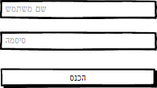

* 1. אנשי קשר

|  |  |  |  |
| --- | --- | --- | --- |
| 2.2.1 | שם איש קשר | אפשרות לבחור איש קשר מתוך רשימת אנשי הקשר | סינון לפי התחלת כתיבת השם למשל 'אב' יציג את כל רשימת אנשי הקשר שבשמם מופיע 'אב' |
| 2.2.2 | שם משפחה איש קשר |  |
| 2.2.3 | מיקום | רשימת האזורים האפשריים |  |
| 2.2.4 | כל אחת מן הבחירות תשפיע על הבחירות הנוספות ותסנן רק את הרשומות המתאימות | כל רשימה תכיל גם את הערך 'ללא', על מנת שניתן יהיה לבחור את הערכים | בעת החלפת איש קשר, יש לבדוק האם התבצעו שינויים שלא נשמרו ולהעלות הודעה האם מעוניינים לשמור את השינויים |

* + 1. כרטיסיית פרטים אישיים

|  |  |  |  |
| --- | --- | --- | --- |
| 2.2.5.1 | שם | עריכה |  |
| 2.2.5.2 | משפחה | עריכה |  |
| 2.2.5.3 | טלפון | עריכה |  |
| 2.2.5.4 | פלאפון | עריכה |  |
| 2.2.5.5 | מייל | עריכה |  |
| 2.2.5.6 | מיקום | בחירה | מתוך מיקומים |
| 2.2.5.7 | > | הוספת מיקום חדש |  |
| 2.2.5.8 | תאריך קשר אחרון | קריאה בלבד | נלקח מהתאריך האחרון בטבלת מעקב איש קשר |
| 2.2.5.9 | איש קשר בארגון | בחירה | מתוך אנשי קשר בארגון |
| 2.2.5.10 | > | הוספת איש קשר חדש |  |
| 2.2.5.11 | מתנדב | checkbox |  |
| 2.2.5.12 | ניוזלטר | checkbox |  |
| 2.2.5.13 | הערות | עריכה |  |
| 2.2.5.14 | בטל | כפתור | מחזיר אתת השינויים שנעשו |
| 2.2.5.15 | שמור | כפתור | שמירת הנתונים במסד הנתונים |
| 2.2.5.16 | חדש | ריקון כל התאים ויצירת איש קשר חדש | אם היו שינויים שלא נשמרו לפני ריקון התאים, יש להעלות הודעה האם לשמור את השינויים |

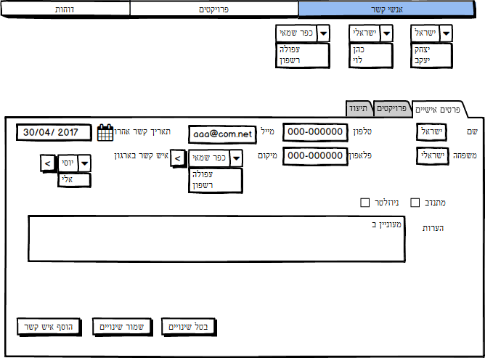

* + 1. כרטיסיית פרויקטים

|  |  |  |  |
| --- | --- | --- | --- |
| 2.2.6.1 | לכל איש קשר תוצג רשימת הפרויקטים אליהם היה קשור, בחלוקה לפי מתנדב ומתעניין. |  |  |
| 2.2.6.2 | טאב מתנדב | טבלה | יופיעו פרטי הפרויקטים אליהם התנדב איש הקשר.  כל פרויקט שתאריך הביצוע שלו עבר יהיה לעריכה בלבד. ניתן להוסיף שורות בטבלה ולערוך רשומות של פרויקטים שעדיין לא התבצעו. |
| 2.2.6.3 | שם פרויקט |  |  |
| 2.2.6.4 | שם מקום |  |  |
| 2.2.6.5 | איש קשר |  |  |
| 2.2.6.6 | תאריך |  |  |
| 2.2.6.7 | הערות |  |  |
| 2.2.6.8 | טאב השתתפות | טבלה | יופיעו פרטי ההשתתפות של איש קשר בארגון |
| 2.2.6.9 | שם פרויקט |  |  |
| 2.2.6.10 | שם מקום |  |  |
| 2.2.6.11 | מתנדב |  |  |
| 2.2.6.12 | תאריך |  |  |
| 2.2.6.13 | הערות |  |  |

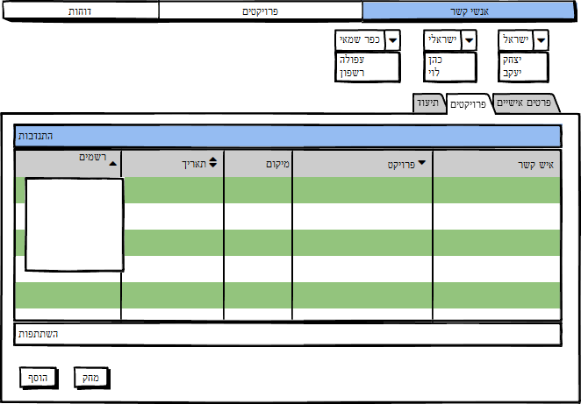

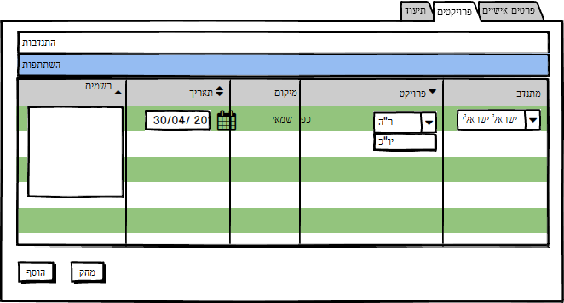

* + 1. תיעוד

|  |  |  |  |
| --- | --- | --- | --- |
| 2.2.7.1 | תיעוד השיחות והקשרים שהתקיימו עם איש הקשר |  |  |
| 2.2.7.2 | תאריך |  |  |
| 2.2.7.3 | פרוט |  |  |
| 2.2.7.4 | ניתן לערוך, להוסיף ולמחוק את כל השורות הקימות |  |  |

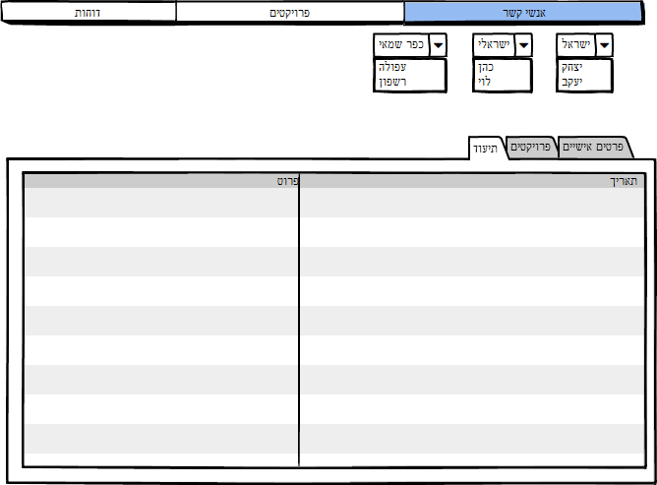

* 1. פרויקטים

|  |  |  |  |
| --- | --- | --- | --- |
| 2.3.1 | מכיל רשימה של פרויקטים פעילים מתוך טבלת פרויקטים | רשימה | ניתן למיין את הרשימה לפי שם או לפי תאריך, ניתן לסננן לפי שם או תאריך. |
| 2.3.2 | מיין לפי תאריך |  |
| 2.3.3 | עריכה | כפתור המוביל למסך עריכת הפרויקט |  |
| 2.3.4 | מחיקה | מחיקת ערך בחור מתוך הרשימה |  |
| 2.3.5 | הוספה | כפתור המוביל למסך הוספת פרויקט |  |

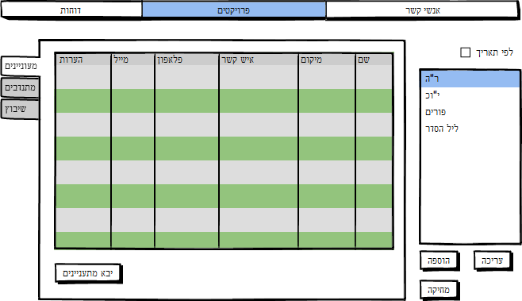

2.3.6 מסך עריכה והוספת פרויקט

|  |  |  |  |
| --- | --- | --- | --- |
| 2.3.6.1 | באם נפתח מעריכה, מכיל המסך את הערכים הקיימים היום, עבור הפרויקט הבחור ברשימת הפרויקטים |  |  |

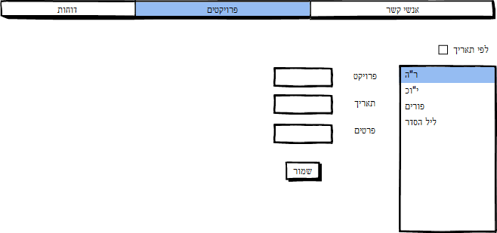

2.3.7 מתעניינים

|  |  |  |  |
| --- | --- | --- | --- |
| 2.3.7.1 | הטאב מכיל את נתוני אנשי הקשר שבקיבוצים ובמושבים המתעניינים בפרויקט | טבלה |  |
| 2.3.7.2 | שם |  | ניתן למיין את כל העמודות בטבלה |
| 2.3.7.3 | מיקום |  |
| 2.3.7.4 | מייל |  |
| 2.3.7.5 | טלפון |  |
| 2.3.7.6 | שם איש קשר |  |
| 2.3.7.7 | הערות |  |
| 2.3.7.8 | בטולטיפ, או בלחיצה על בפתור הרחב יוצג כל המידע הקיים על איש הקשר במסך איש קשר (פרטים אישיים, פרויקטים נוספים ותיעוד) ללא אפשרות עריכה |  |  |
| 2.3.7.9 | יבא מתעניינים | לוגיקה שתאפשר ליבא נתוני מתעניינים לפרויקט חדש לפי נתונים קודמים. | NiceToHave |



2.3.8 מתנדבים

|  |  |  |  |
| --- | --- | --- | --- |
| 2.3.8.1 | הטאב מכיל את נתוני אנשי הקשר שמעוניינים להתנדב בפרויקט | טבלה |  |
| 2.3.8.2 | שם |  | ניתן למיין את כל העמודות בטבלה |
| 2.3.8.3 | מיקום |  |
| 2.3.8.4 | מייל |  |
| 2.3.8.5 | טלפון |  |
| 2.3.8.6 | שם איש קשר |  |
| 2.3.8.7 | הערות |  |
| 2.3.8.8 | בטולטיפ, או בלחיצה על בפתור הרחב יוצג כל המידע הקיים על איש הקשר במסך איש קשר (פרטים אישיים, פרויקטים נוספים ותיעוד) ללא אפשרות עריכה |  |  |
| 2.3.8.9 | יבא מתעניינים | לוגיקה שתאפשר ליבא נתוני מתנדבים לפרויקט חדש לפי נתונים קודמים. | NiceToHave |

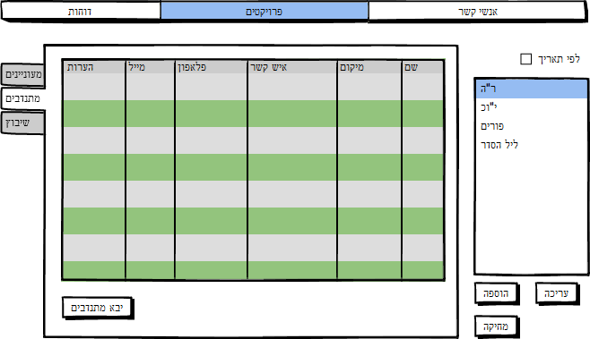

2.3.9 שיבוץ

|  |  |  |  |
| --- | --- | --- | --- |
| 2.3.9.1 | בטאב זה ניתן יהיה לשבץ מתעניינים עם מתנדבים |  |  |
| 2.3.9.2 | מעוניין | בחירת איש קשר מתוך הטבלה שהופיעה בטאב המתעניינים | לאחר הבחירה, ימחק איש הקשר מתוך הקומבו, כך שלא ניתן יהיה לבחור שוב באותו איש קשר. |
| 2.3.9.3 | מתנדב |  |
| 2.3.9.8 | הערות |  |  |
| 2.3.9.9 | ניתו להתאים את הקומבו השני לפי תנאים (מיקום או חיפוש מילה) |  | NiceToHave |

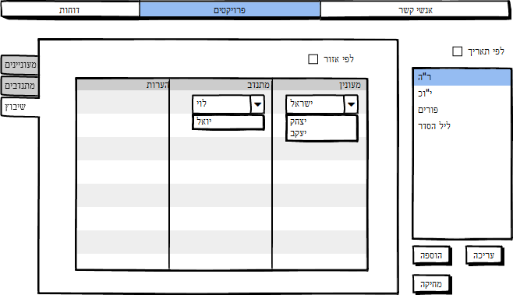

* 1. דוחות

|  |  |  |  |
| --- | --- | --- | --- |
| 2.4.1 | מחולל דוחות שיפיק קבצי אקסל, עבור התחומים המבוקשים. |  | הדוחות יוצגו בטלה, וניתן יהיה לפלטר או למין את השדות בטבלאות. |
| 2.4.2 | רשימת הדוחות | רשימה המאפשרת דוחות לתצוגה |  |
| 2.4.3 | הצג | מציג את הדוח הנבחר |  |
| 2.4.4 | שמור | מאפשר לשמור על המחשב |  |
| 2.4.5 | הדפס |  |  |

1. **טבלאות**
   1. טבלת משתמשים

שם טבלה user

|  |  |  |  |  |
| --- | --- | --- | --- | --- |
| 3.1.1 | ID | int | PK, Identity |  |
| 3.1.2 | UserName | Varchar(25) |  | שם משתמש - מייל |
| 3.1.3 | Password | Varchar(25) |  | סיסמא |
| 3.1.4 | IsAdmin | Bool |  | האם ממנהלי העמותה |

* 1. טבלת פרויקטים

שם טבלה Project

|  |  |  |  |  |
| --- | --- | --- | --- | --- |
| 3.2.1 | ID | int | PK, Identity |  |
| 3.2.2 | Name | Varchar(50) |  | שם פרויקט |
| 3.2.3 | Date | date |  | תאריך פרויקט |
| 3.2.4 | Details | Varchar(250) |  | תאור פרויקט |

* 1. טבלת אנשי קשר

שם טבלה Contact

|  |  |  |  |  |
| --- | --- | --- | --- | --- |
| 3.3.1 | ID | int | PK, Identity |  |
| 3.3.2 | FirstName | Varchar(50) |  | שם פרטי |
| 3.3.3 | LastName | Varchar(50) |  | שם משפחה |
| 3.3.4 | LocationID | int | FK טבלת מיקומים 3.4 | מיקום |
| 3.3.5 | Phone | Varchar(20) |  | טלפון |
| 3.3.6 | Mobile | Varchar(20) |  | פלאפון |
| 3.3.7 | RelatedPersonID | int | FK טבלת אנשי קשר בארגון 3.6 | איש קשר בארגון |
| 3.3.8 | Notes | Varchar(200) |  | הערות |
| 3.3.9 | IsNewlater | bool |  | רשום לניוזלטר |
| 3.3.10 | IsVolunteer | bool |  | מתנדב? |
| 3.3.11 | Email | Varchar(100) |  | מייל |

* 1. טבלת מיקום ישוב

שם טבלה Location

|  |  |  |  |  |
| --- | --- | --- | --- | --- |
| 3.4.1 | ID | int | PK, Identity |  |
| 3.4.2 | Name | Varchar(50) |  | שם ישוב |
| 3.4.3 | AreaID | int | FK טבלת אזורים 3.5 | אזור |

* 1. טבלת אזורים

שם טבלה Area

|  |  |  |  |  |
| --- | --- | --- | --- | --- |
| 3.5.1 | ID | int | PK, Identity |  |
| 3.5.2 | Name | Varchar(50) |  | שם אזור |

* 1. טבלת אנשי קשר בארגון

שם טבלה RelatedPerson

|  |  |  |  |  |
| --- | --- | --- | --- | --- |
| 3.6.1 | ID | int | PK, Identity |  |
| 3.6.2 | Name | Varchar(50) |  | שם איש קשר |

* 1. טבלת סוגי קשרים לארגון

שם טבלה Relationship

|  |  |  |  |  |
| --- | --- | --- | --- | --- |
| 3.7.1 | ID | int | PK, Identity |  |
| 3.7.2 | RelationshipType | Varchar(50) |  | תאור סוג הקשר |

* 1. טבלת קשר איש קשר לארגון

שם טבלה RelationContact

|  |  |  |  |  |
| --- | --- | --- | --- | --- |
| 3.8.1 | ID | int | PK, Identity |  |
| 3.8.2 | RelationshipID | int | FK טבלת אזורים 3.7 | סוג הקשר |
| 3.8.3 | ContactID | int | FK טבלת אזורים 3.3 | איש קשר |

* 1. טבלת מתעניינים לפרויקטים

שם טבלה ProjectIntersted

|  |  |  |  |  |
| --- | --- | --- | --- | --- |
| 3.9.1 | ID | int | PK, Identity |  |
| 3.9.2 | ContactID | int | FK טבלת אנשי קשר 3.3 | איש קשר |
| 3.9.3 | ProjectID | int | FK טבלת פרויקטים 3.2 | פרויקט |
| 3.9.4 | Details | Varchar(100) |  | פרוט |
| 3.9.5 | IsActive | bool |  | האם פעיל |

* 1. טבלת מתנדבים לפרויקט

שם טבלה ProjectVolunteer

|  |  |  |  |  |
| --- | --- | --- | --- | --- |
| 3.10.1 | ID | int | PK, Identity |  |
| 3.10.2 | ContactID | int | FK טבלת אנשי קשר 3.3 | מתנדב |
| 3.10.3 | ProjectID | int | FK טבלת פרויקטים 3.2 | פרויקט |
| 3.10.4 | Details | Varchar(100) |  | פרוט |
| 3.10.5 | AreaID | int | FK טבלת אזורים 3.5 | אזור עדיפות |
| 3.10.6 | IsActive | bool |  | פעיל |

* 1. טבלת שיבוץ לפרויקט

שם טבלה Embed

|  |  |  |  |  |
| --- | --- | --- | --- | --- |
| 3.11.1 | ID | int | PK, Identity |  |
| 3.11.2 | VolunteerID | int | FK טבלת מתעניינים 3.9 | מתנדב |
| 3.11.3 | InterstedtID | int | FK טבלת מתנדבים 3.10 | מתעניין |
| 3.11.4 | Details | Varchar(100) |  | פרוט |

* 1. טבלת מעקב שיחות איש קשר

שם טבלה ContactFollowup

|  |  |  |  |  |
| --- | --- | --- | --- | --- |
| 3.12.1 | ID | int | PK, Identity |  |
| 3.12.2 | ContactID | int | FK טבלת אנשי קשר 3.3 | איש קשר |
| 3.12.3 | Date | datetime |  | תאריך ושעה |
| 3.12.4 | Details | Varchar(100) |  | פרוט |